
Um Quantos-Queres

É preciso:

- 1 folha de papel  - Canetas ou lápis de cor
  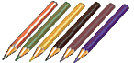
  lápis de cor

Como fazer:
1 - Pega numa folha de papel rectangular. Dobra a parte de baixo da folha para um dos lados, formando um triângulo.  2 - Dobra o pedaço de folha que sobra do triângulo e corta-o.  3 - Agora abre o triângulo. Ficas com um quadrado perfeito.  4 - Dobra a folha outa vez em triângulo, mas usando o outro canto. | 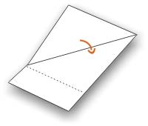
5 - Abre o papel: repara que tens dois vincos na folha.  6 - Dobra todos os cantos da folha até ao meio, onde os vincos se cruzam.  7 - Vira o papel ao contrário de forma a que as partes dobradas fiquem viradas para baixo. Continuas a ter vincos desenhados. | 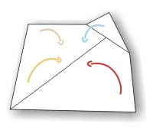
8 - Volta a dobrar todos os cantinhos até ao meio, onde os vincos se cruzam.  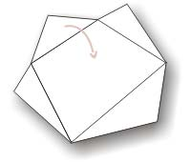 | 9 - Quando todos os cantinhos estiverem dobrados a folha vai ter oito triângulos à vista.  10 - Põe um pontinho de cor diferente em cada triângulo.  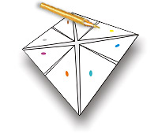
11 - Segura na folha virada para ti, dobra-a ao meio (para o lado) e volta a abrir.  12 - Faz a mesma coisa, mas agora dobra-a ao meio para cima e volta a abrir. | 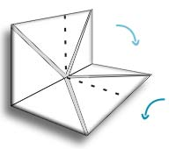
13 - Abre os cantinhos e faz um desenho em cada zona do triângulo que diga alguma coisa bonita ou feia sobre as pessoas no geral (desenha uma princesa, um monstro, um doce, etc.) ou escreve o nome de um animal, ou o que te apetecer.  14 - Vira outra vez ao contrário, põe os dedos dentro dos cantinhos e ajeita a folha para ficar no formato do "quantos-queres". | 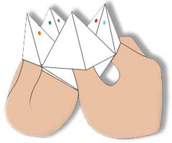
Como fazer:
- Junta e afasta os dedos, para os lados e para a frente para mover o "quantos-queres".
- Pede a alguém para escolher um número e moves o "quantos-queres" tantas vezes como a pessoa pediu.
- No número em que acabares só ficam quatro cores à vista. A outra pessoa tem que escolher uma.
- Depois abres o triângulo e dizes-lhe o desenho que lhe calhou debaixo da cor ou o animal que escreveste!
Vais ver que é muito divertido e podes fazer todos os "quantos-queres" que te apetecer, com vários temas e desenhos diferentes!

